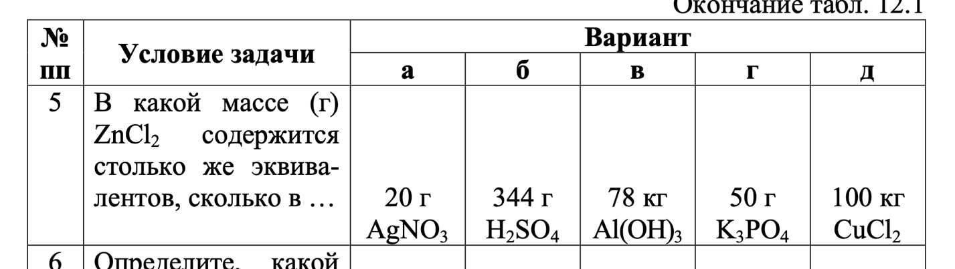
В какой массе (г) ZnCl2 содержится столько же эквивалентов, сколько в … 78 кг Al(OH)3

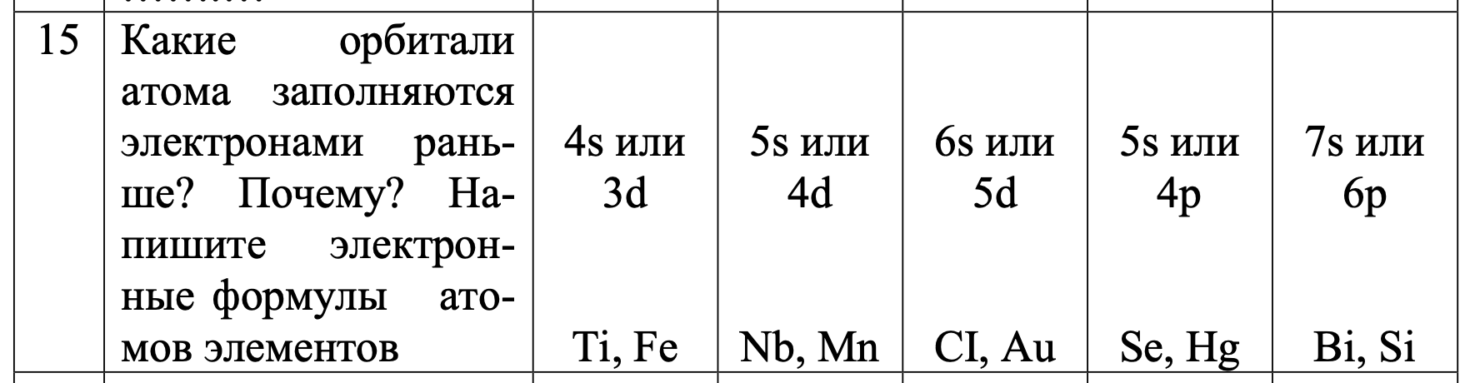
Какие орбитали атома заполняются электронами раньше? Почему? Напишите электронные формулы атомов элементов
5s или
4d
Nb, Mn

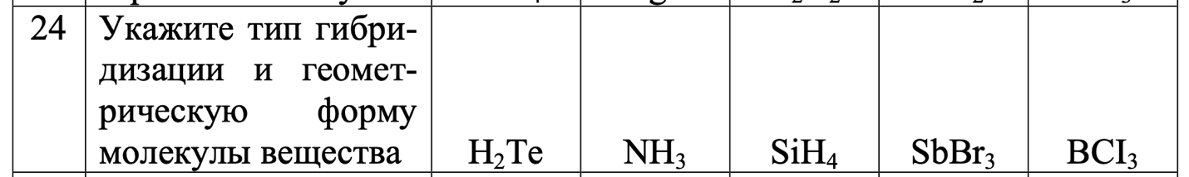

Укажите тип гибри дизации и геометрическую форму молекулы вещества
NH3

Задачи по теме «Энергетика химических процессов»
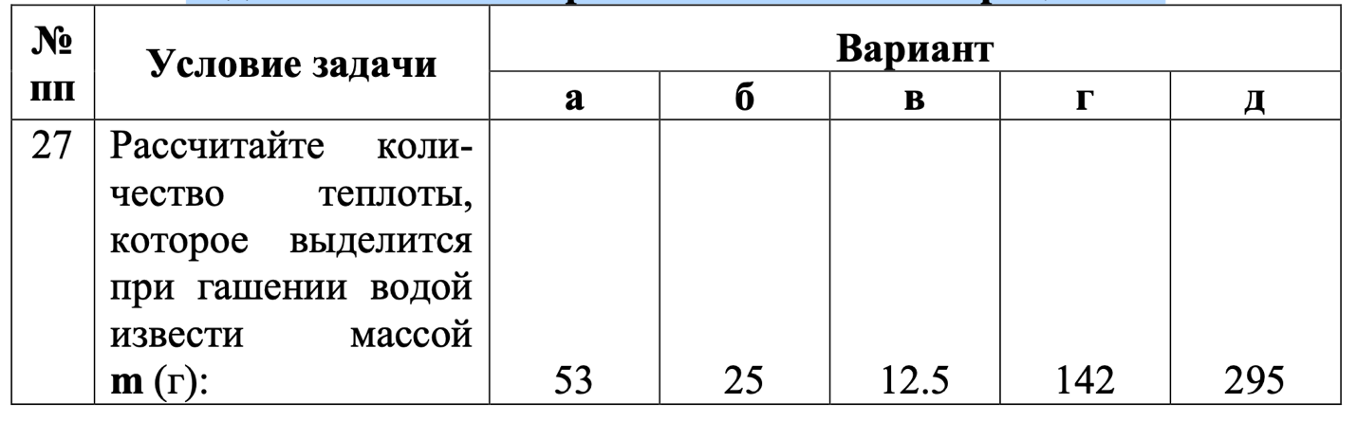
Рассчитайте количество теплоты, которое выделится при гашении водой извести массой m (г):
25

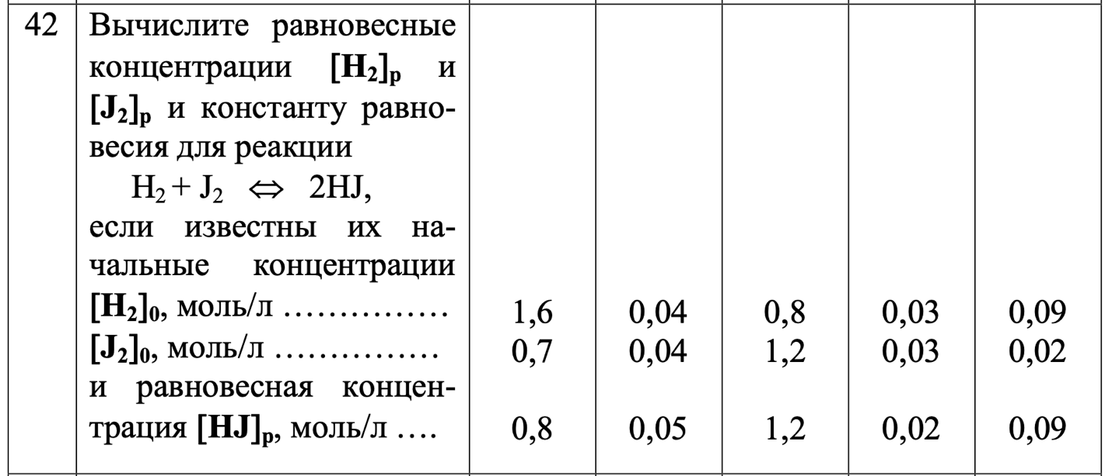
Вычислите исходные концентрации реагентов и константу равновесия для реакции
N2 + 3Н2 ⇔ 2NН3,
если равновесные концентрации веществ составляют:
[N2]р, моль/л…………
[Н2]р, моль/л ………….
[NН3]р, моль/л…………

1,6
0,7
0,8

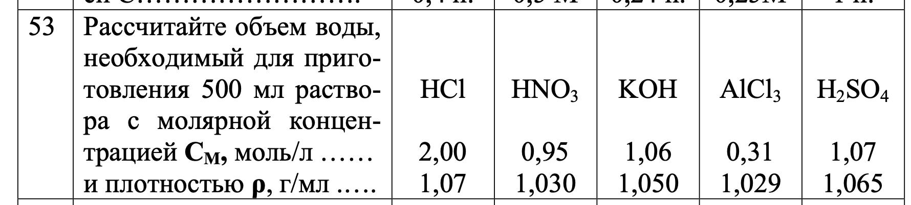
Рассчитайте объем воды,
необходимый для приго-
товления 500 мл раство-
ра с молярной концен-
трацией СМ, моль/л ……
и плотностью ρ, г/мл .….

HCl
2,00
1,07

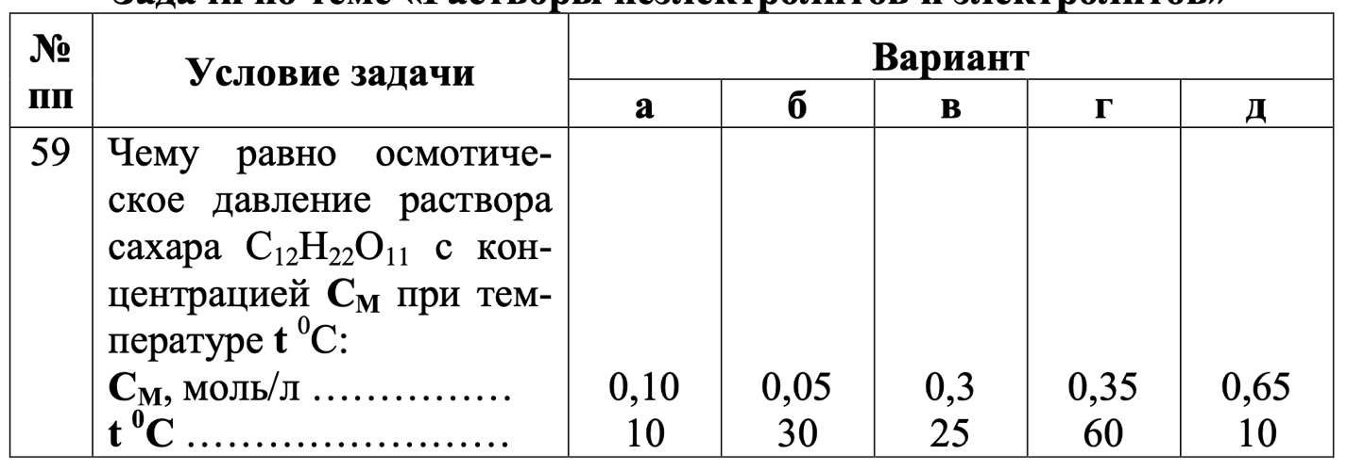Чему равно осмотическое давление растворасахара С12Н22О11 с концентрацией СМ при температуре t 0С:
СМ, моль/л ……………
t 0С ……………………

0,10
10

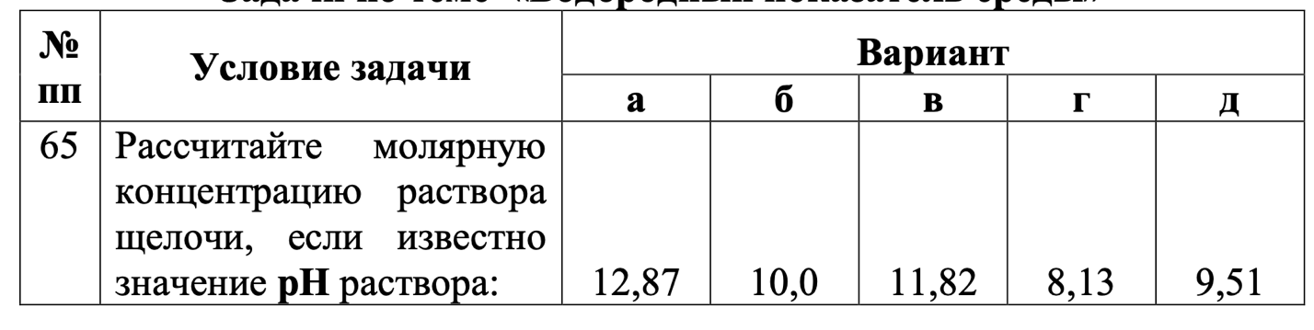
Рассчитайте молярную концентрацию раствора щелочи, если известно значение рН раствора:
10,0

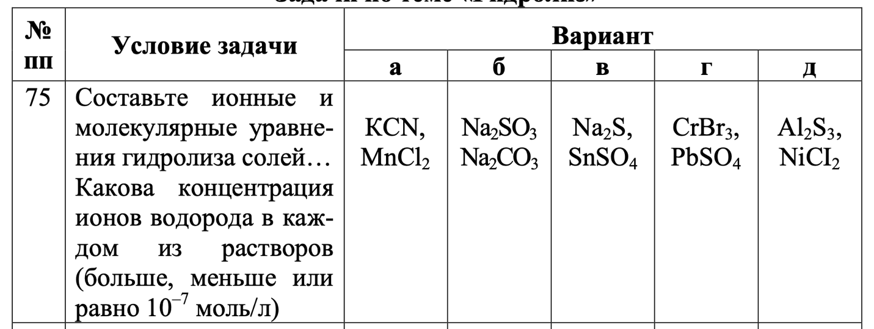
Составьте ионные и молекулярные уравнения гидролиза солей…
Какова концентрация ионов водорода в каждом из растворов (больше, меньше или равно 10–7 моль/л)

Nа2SO3
Na2CO3

95. Закончите уравнения окислительно-восстановительных реакций, используя метод электронного баланса; укажите вещества, выполняющие функции окислителей и восстановителей:
H3AsO3 + H2O2 ⎯→ H3AsO4 + H2O.
147.
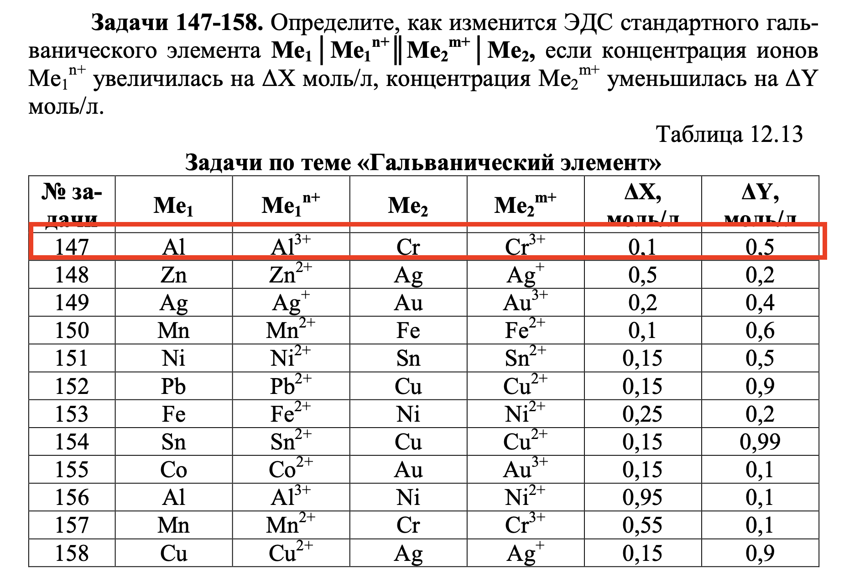
195.
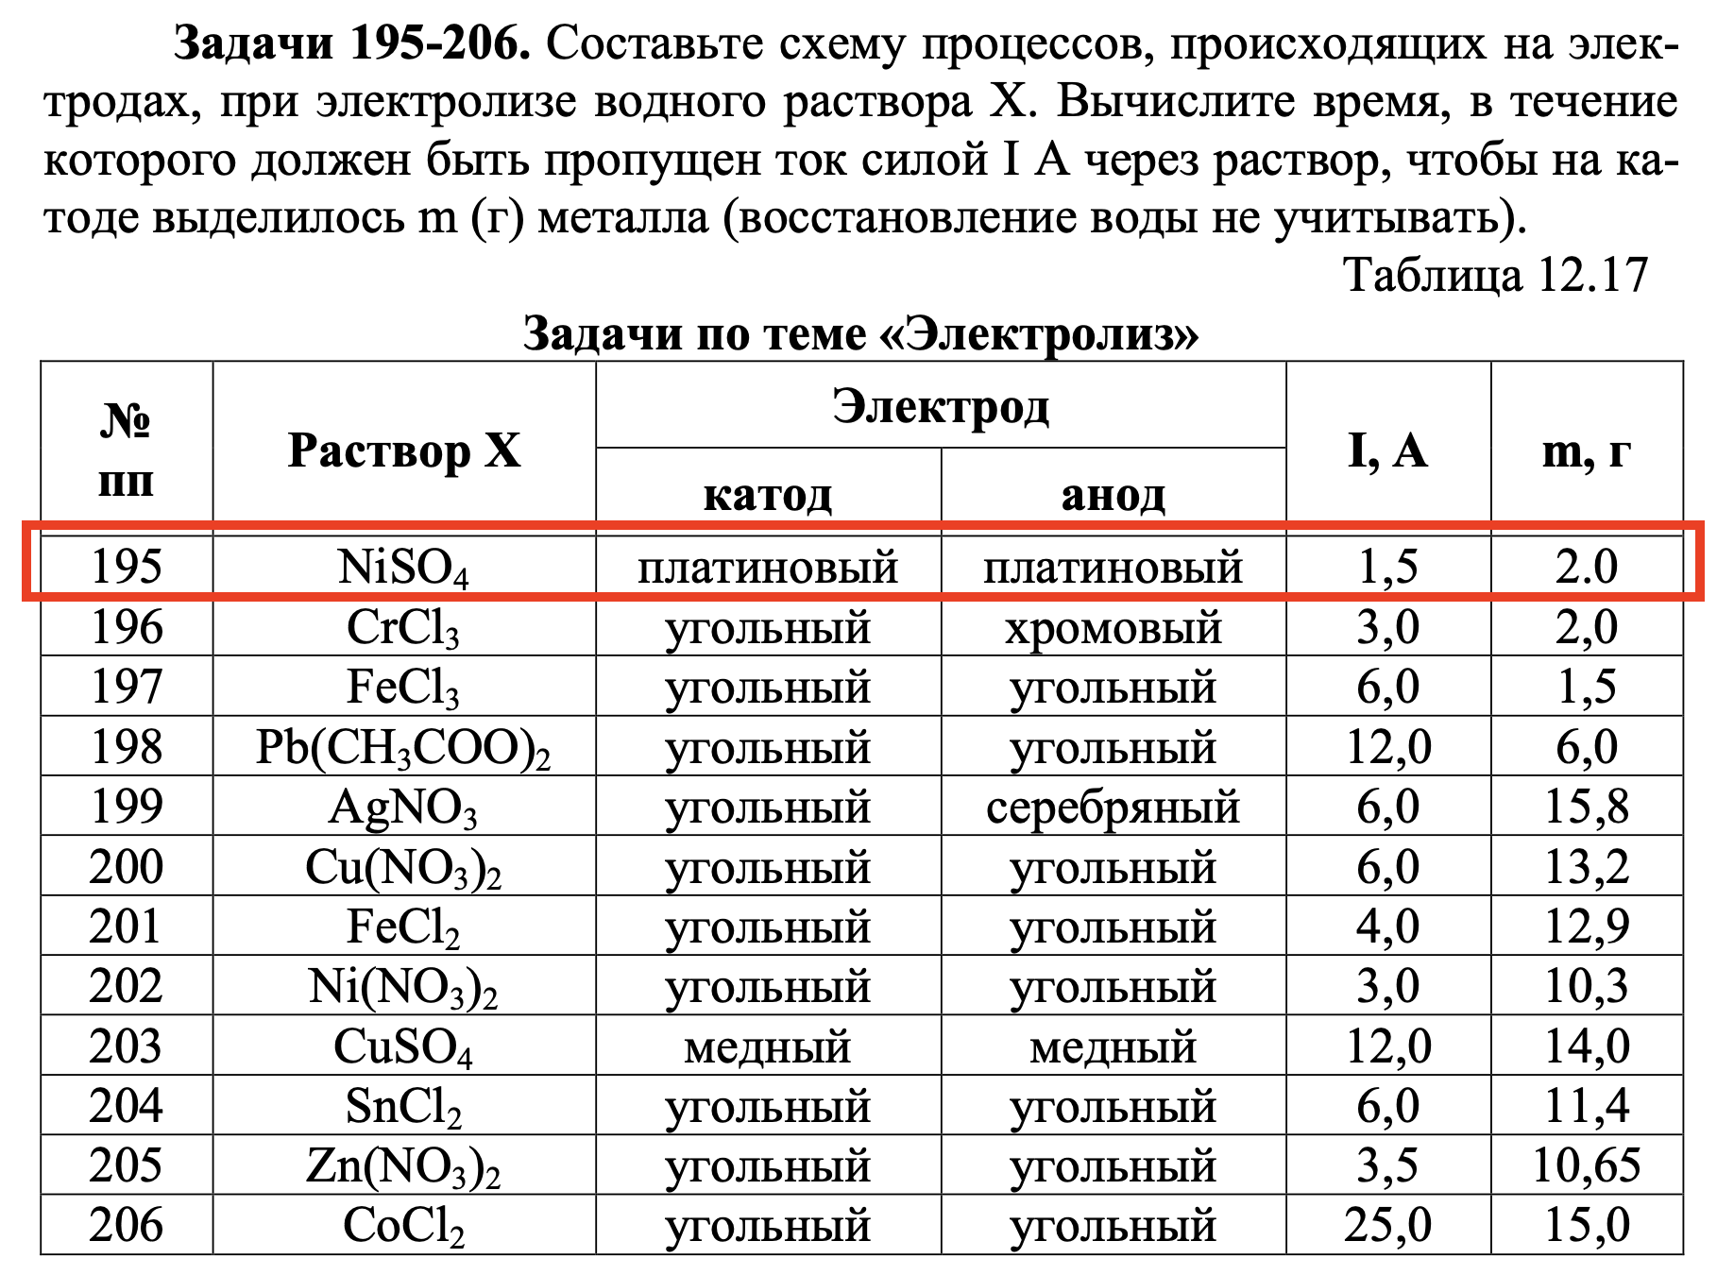

231. 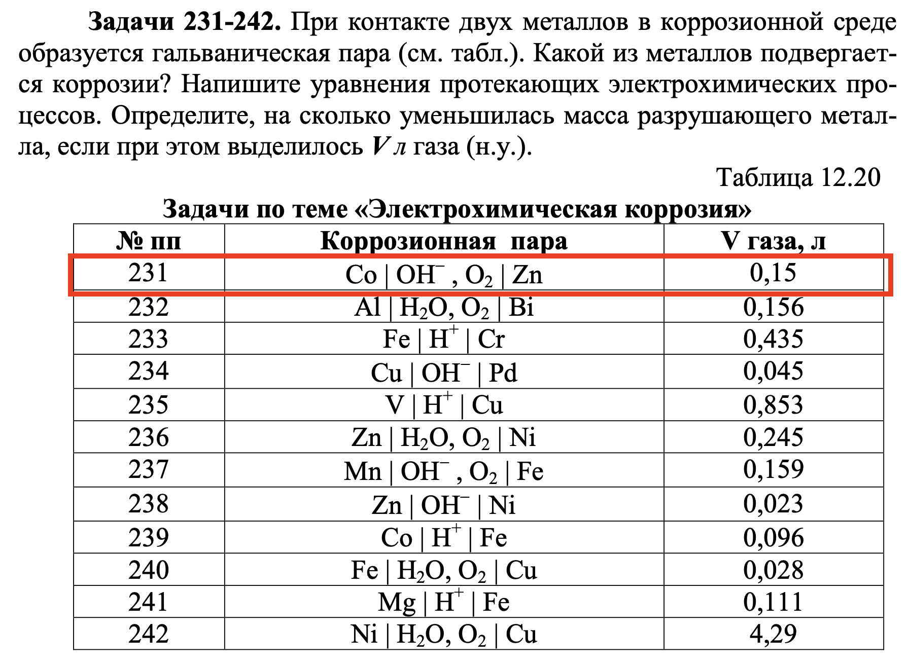
247 в)
